Casos de Uso UML

# 1. Introducción

Los casos de uso son una herramienta fundamental en la etapa de análisis de un sistema, ya que permiten describir las interacciones entre los distintos actores del sistema y sus funcionalidades. Cada caso de uso describe un escenario de interacción desde el punto de vista del usuario, lo cual contribuye a clarificar los requerimientos funcionales y ayuda a validar que el sistema cumplirá sus objetivos. A continuación, se presentan los casos de uso más relevantes del sistema 'Aprendiendo Juntos', los cuales cubren sus principales flujos funcionales.

# 2. Tabla resumen de Casos de Uso

|  |  |  |  |
| --- | --- | --- | --- |
| Código | Nombre del Caso de Uso | Actor Principal | RF Asociado |
| CU01 | Autenticarse con cuenta institucional | Docente | RF01 |
| CU02 | Asignar actividad predefinida | Docente | RF04 |
| CU03 | Ver resultados de estudiantes | Docente | RF07, RF10 |

# CU01 – Autenticarse con cuenta institucional

• Actor(es): Docente, Sistema de Autenticación

• Descripción: Permite al docente ingresar a la plataforma utilizando sus credenciales institucionales, verificadas mediante un sistema de autenticación.

• Precondiciones: El docente debe estar registrado con una cuenta institucional válida.

• Postcondiciones: El sistema permite el acceso mostrando la interfaz principal según el rol del usuario.

• Flujo principal de eventos:

* - El docente accede a la pantalla de inicio de sesión.
* - Ingresa su usuario y contraseña.
* - El sistema valida las credenciales.
* - Se verifica el rol y se carga el perfil del usuario.
* - El sistema muestra la pantalla principal del sistema.

• Requerimientos funcionales asociados: RF01

• Diagrama de caso de uso: 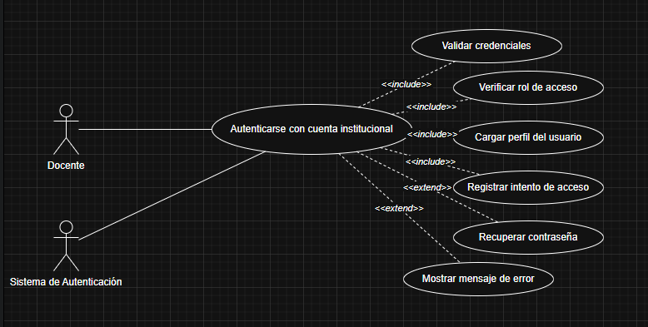

# CU02 – Asignar actividad predefinida

• Actor(es): Docente

• Descripción: Permite al docente seleccionar una actividad desde un catálogo, configurar parámetros básicos y asignarla a uno o más alumnos o grupos.

• Precondiciones: El docente debe estar autenticado y tener acceso al catálogo de actividades.

• Postcondiciones: La actividad queda registrada y asignada en el sistema para los alumnos seleccionados.

• Flujo principal de eventos:

* - El docente accede al módulo de actividades.
* - Selecciona una actividad predefinida desde el catálogo.
* - Configura los parámetros de entrega (fecha límite, feedback, intentos).
* - Asigna la actividad a un grupo o alumno.
* - Confirma la asignación y el sistema notifica a los alumnos.

• Requerimientos funcionales asociados: RF04

• Diagrama de caso de uso: 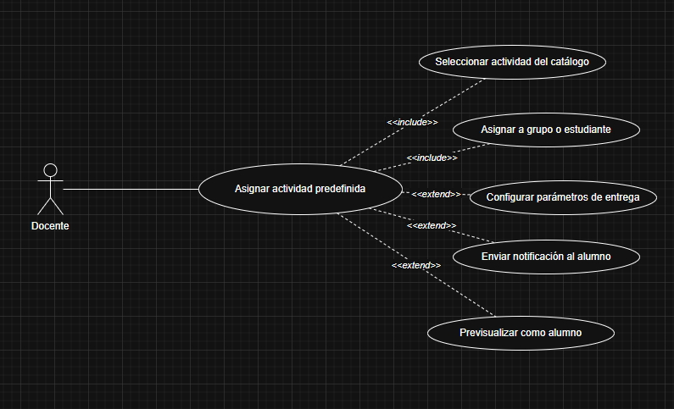

# CU03 – Ver resultados de estudiantes

• Actor(es): Docente, Alumno

• Descripción: Permite al docente visualizar el desempeño de los estudiantes, ya sea por grupo o de forma individual, accediendo al historial de actividades y resultados registrados.

• Precondiciones: El alumno debe haber realizado una o más actividades.

• Postcondiciones: El docente puede consultar los resultados, exportarlos o analizarlos.

• Flujo principal de eventos:

* - El sistema sincroniza los resultados realizados por los alumnos.
* - El docente accede al módulo de resultados.
* - Filtra por grupo o estudiante.
* - Visualiza los resultados en tabla o gráfico.
* - Puede acceder al historial de actividades específicas.

• Requerimientos funcionales asociados: RF07, RF10

• Diagrama de caso de uso: 